UNIVERSIDAD AUTÓNOMA DE AGUASCALIENTES
Dirección General de Finanzas
Adjudicación Directa

Antecedentes

- El día 12 de marzo del año 2025, a solicitud del Departamento de Vinculación de La DGDyV de la Universidad Autónoma de Aguascalientes, se realizó la publicación de la convocatoria L.P.N. E/901045968-012-2025 para la Adquisición de artículos promocionales para la Universitienda del Depto. de Vinculación, de la DGDyV de la Universidad Autónoma de Aguascalientes, conforme a lo establecido en el MANUAL ÚNICO DE ADQUISICIONES, ARRENDAMIENTOS Y SERVICIOS DE LA UNIVERSIDAD AUTÓNOMA DE AGUASCALIENTES. Para el procedimiento en mención, se cuenta con recursos del “Fondo Desarrollo de Recursos Propios, conforme al oficio DGF/DPAF-086-2025”.

El día 20 de marzo del año 2025, a las 14:00 horas, se declararon desiertas las siguientes partidas:

Partidas Desiertas | Motivo
33, 34, 35, 40, 44 y 45. | Se declara desierta en virtud de que no existieron propuestas susceptibles de análisis, al no ofertarse en el acto de presentación y apertura de propuestas.
3, 4, 5, 7, 8, 9, 10, 11, 12, 13, 15, 17, 19, 20, 21, 22, 24, 28, 29, 41, 42, 43, | Se declara desierta, en virtud de que las propuestas presentadas no fueron solventes.
1, 2, 6, 14, 16, 18, 23, 25, 26, 27, 30, 32, 38 y 39. | Se declara desierta, en virtud de que las propuestas presentadas solventes, rebasan el techo presupuestal.

En este sentido y al persistir la necesidad de contratar con el carácter y requisitos solicitados en la licitación, la convocante opta por el supuesto de excepción previsto en el artículo 63 fracción VI de la Ley de Adquisiciones, Arrendamientos y Servicios del Estado de Aguascalientes y sus Municipios.

- Generalidades
Conforme a los antecedentes y en cumplimiento a lo dispuesto en los artículos 134 de la Constitución Política de los Estados Unidos Mexicanos, el artículo 59, 60 y 63 fracción VI de la Ley de Adquisiciones, Arrendamientos y Servicios del Estado de Aguascalintes y sus Municipios, el artículo 33 fracción IV del Estatuto de la Ley Orgánica de la Universidad Autónoma de Aguascalientes, el artículo 11 fracción XIII y 25 y 64 del Manual Único de Adquisiciones, Arrendamientos y Servicios de la Universidad Autónoma de Aguascalientes y las demás disposiciones vigentes en la materia, la Universidad Autónoma de Aguascalientes, el Departamento de Compras de la Dirección General de Finanzas, sita en edificio 222 de Av. Universidad N° 940, Ciudad Universitaria C.P. 20100, en la ciudad de Aguascalientes, Ags., México, con número de teléfono (449) 910 7484 y 910 7486 convoca a los interesados a participar en el proceso de Adjudicación Directa AD E/004-2025, para la Adquisición de artículos promocionales para la Universitienda del Depto. de Vinculación, de la DGDyV de la Universidad Autónoma de Aguascalientes, con “Fondo Desarrollo de Recursos Propios, conforme al oficio DGF/DPAF-086-2025”, conforme a las siguientes bases:

Calendarización

ACTO |  | Fecha | HORA |  | LUGAR
Invitación para Cotizar |  | 20 de marzo de 2025 | -- |  | Correo Electrónico
Entrega de propuesta en sobre cerrado |  | 26 de marzo de 2025 | De 08:00 a.m a 14:00 p.m |  | Departamento de Compras de la Dirección General de Finanzas  (Ed 222)
Resolución de Adjudicación |  | 27 de marzo de 2025 | -- |  | Notificación por Correo Electrónico
Firma del Contrato* |  | 28 de marzo de 2025 | De 1:00 pm a 03:00 pm |  | Departamento de Compras y Almacén de la Dirección General de Finanzas
Partida | Plazo | Lugar de entrega * | Responsable | Correo electrónico |  | Observaciones
Todas | Conforme al Anexo “2” | Conforme al Anexo “2” | Conforme al Anexo 2  “Lugar y plazo de Entrega de Bienes ” |  |  | Suministro e Instalación  Conforme a lo establecido en el Anexo “1.2, 2 “ y conforme a lo indicado en cada partida

- Requisitos que deberán cumplirse y presentarse en su propuesta en sobre cerrado el día 26 de marzo de 2025:
Número | Descripción | Obligatoriedad
 | Información Administrativa (revisión por el área contratante)
1 | Acreditación y representación:  Para acreditar la existencia tanto del licitante/Participante, como la personalidad de su representante legal o común, se deberá presentar escrito mediante el cual se manifieste bajo protesta de decir verdad, que cuenta con facultades suficientes para suscribir a nombre de su(s) representado(s) la propuesta correspondiente. En dicho escrito se deberán establecer los datos siguientes:  Del licitante/Participante: la clave del Registro Federal de Contribuyentes; el nombre del licitante/Participante y su representante legal o común; su domicilio (calle, número, colonia, código postal, delegación o municipio y entidad federativa); teléfono, fax y correo electrónico; tratándose de personas morales el número y fecha de la escritura pública en la que conste el acta constitutiva, y en su caso, la o las de sus reformas o modificaciones; el nombre y el número del notario público, así como el lugar donde se dio fe de la(s) misma(s); fecha y datos de su inscripción en el registro de comercio.  - Del representante del licitante/Participante: el número y fecha de la escritura pública en la que conste que cuenta con facultades suficientes para suscribir la propuesta, el nombre y el número del notario público, así como el lugar donde fue otorgada.  El licitante /Participante, a su elección y en sustitución de este escrito podrá presentar debidamente requisitado, en papel con membrete de la empresa, o bien con su nombre o razón social impreso, el formato de “Acreditación y representación” que como Anexo “3” se integra a estas bases. El proveedor previo a la firma del contrato respectivo deberá presentar original o copia certificada para su cotejo y copia simple para su archivo de estos documentos.  (Su omisión es causa de desechamiento) | Sí  Firmar todas las páginas que lo integran.
1.1 | Manifiesto para recibir notificaciones por correo electrónico. Anexo “10”  (Su omisión no es causa de desechamiento) | Sí  Firmar todas las páginas que lo integran.
 | Documentos Legales
2 | Identificación Tanto las personas físicas como los representantes de personas morales, o de personas físicas en su caso, o el representante común, que acudan al acto de inscripción y apertura de proposiciones deberán presentar identificación copia, pudiendo consistir ésta en pasaporte, licencia de conducir, credencial de elector, cartilla del servicio militar o cédula profesional.  Importante: No será necesario colocarlo, en caso de anexar la Constancia de Proveedor Vigente de la UAA 2025.  (Su omisión es causa de desechamiento) | Sí  En caso de no incluir la Constancia. Firmar todas las páginas que lo integran.
2.1 | CSF: Constancia de Situación Fiscal en donde consta el Registro Federal de Contribuyentes del licitante /Participante que participe en el presente procedimiento de AD por licitación desierta.  Importante: No será necesario colocarlo, en caso de anexar la Constancia de Proveedor Vigente de la UAA 2025.  (Su omisión es causa de desechamiento) | Sí  En caso de no incluir la Constancia. Firmar todas las páginas que lo integran.
2.2 | RFC: Registro Federal de Contribuyentes del Representante Legal o apoderado de la empresa que participe en el procedimiento de licitación (En caso de personas morales).  (Su omisión es causa de desechamiento) | Sí  En caso de no incluir la Constancia. Firmar todas las páginas que lo integran.
2.3 | Personas Morales: En caso de personas morales, incluir el acta constitutiva de la empresa y el poder del representante legal en copia simple.  Importante: En lugar del Acta Constitutiva y el poder del representante legal, se podrá colocar la Constancia de Proveedor vigente del 2025, que se obtiene al realizar la inscripción al “Padrón de Proveedores de la UAA” en la “Plataforma de Adquisiciones y Obra Pública” de la Universidad.  (Su omisión es causa de desechamiento) | Sí  En caso de no incluir la Constancia. Firmar todas las páginas que lo integran.
2.4 | Personas Físicas: Acta de nacimiento en copia simple, de la persona que participa en el presente procedimiento de AD por licitación desierta.  *Cuando se partecipe como persona física con actividad empresarial.  Importante: No será necesario colocarlo, en caso de anexar la Constancia de Proveedor Vigente de la UAA 2025.  (Su omisión es causa de desechamiento) | Sí  En caso de no incluir la Constancia. Firmar todas las páginas que lo integran.
Documentos legales adicionales:
Con fundamento en el Artículo 71 fracción IX de la Ley de Adquisiciones, Arrendamientos y Servicios del Estado de Aguascalientes y sus Municipios, anexar la Opinión Positiva de los siguientes documentos:
2.5 | Comprobante del SAT en donde se indica que está al corriente de sus obligaciones fiscales.  La Opinión del cumplimiento de obligaciones fiscales en sentido positivo te sirve para acceder a distintas autorizaciones y beneficios, de conformidad con lo establecido en el artículo 32-D del Código Fiscal de la Federación.  (Su omisión es causa de desechamiento) | Sí  Firmar todas las páginas que lo integran.
2.6 | Opinión del Cumplimiento de Obligaciones fiscales en materia de Seguridad Social.*  En sentido positivo donde conste cumplimiento de obligaciones, la situación del RFC, la localización en el domicilio fiscal, comprobar que no se encuentre en el listado del artículo 69-B del CFF, y que no cuenta con créditos fiscales firmes o exigibles, de acuerdo a lo establecido en el Código Fiscal de la Federación, Artículo 32-D, Resolución Miscelánea Fiscal, regla 2.1.24, Anexo 19 de la Resolución Miscelánea Fiscal.  La opinión de Cumplimiento de Obligaciones fiscales en materia de Seguridad Social deberá presentarse con fecha del día del 20 de marzo al 26 de marzo de 2025.  (Su omisión es causa de desechamiento) | Sí  Firmar todas las páginas que lo integran.
2.7 | Constancia de situación fiscal del INFONAVIT*, Según las Reglas para la Obtención de la Constancia de situación fiscal en Materia de Aportaciones Patronales y Entero de descuentos, Código Fiscal de la Federación, Artículo 32-D.  (Su omisión es causa de desechamiento) | Sí  Firmar todas las páginas que lo integran.
2.8 | Opinión de Situación Fiscal de Cumplimiento de Obligaciones Estatales emitida por la Secretaría de Finanzas del Estado de Aguascalientes.**  **Todos los licitantes/proveedores sin excepción, no importando que no tengan su domicilio fiscal en el Estado de Aguascalientes, se puede obtener más información en:  https://eservicios2.aguascalientes.gob.mx/sefi/obligacionesrfc/login.aspx,  https://eservicios2.aguascalientes.gob.mx/contribuciones/  (Su omisión es causa de desechamiento) | Sí  Firmar todas las páginas que lo integran.
(A excepción de la constancia número 2.6, deberán presentarse las diversas opiniones de cumplimiento, vigentes, en sentido positivo o sin adeudo, con una vigencia no mayor a 30 días de la fecha del acto de Recepción y Apertura de Propuestas, es decir, dentro de una vigencia del 26 de febrero al 26 de marzo de 2025.
*En caso de no aplicar, se deberá anexar manifiesto bajo protesta de decir verdad en el que mencione que no le son aplicables el pago ante el IMSS e INFONAVIT, asimismo deberá integrar la Constancia de Situación Fiscal vigente, en el que pueda observarse que no se cuenta con la obligación de “Entero de retenciones mensuales de ISR por sueldos y salarios”.

(2.5 a 2.8 Su omisión es causa de desechamiento)

3 | Manifiesto: Presentar declaración por escrito bajo protesta de decir verdad de no encontrarse en alguno de los supuestos que señala el artículo 71 de la Ley y manifiesto de calidad y garantía de los bienes, de acuerdo al formato del Anexo “5”, que se integra a estas bases.  (Su omisión es causa de desechamiento) | Sí  Firmar todas las páginas que lo integran.
4 | Formato de Fianza Anexo “8”: Se deberá presentar el borrador o formato de fianza firmado por Representante legal. El proveedor que resulte adjudicado tendrá que cubrir una fianza por concepto de cumplimiento, calidad y vicios ocultos de contrato, correspondiente al 10% del precio adjudicado antes de I.V.A., conforme al formato establecido.  (Su omisión es causa de desechamiento). | Sí  Firmar todas las páginas que lo integran.
 | Documentación propuesta técnica (revisión técnica por área requirente)
5 | Especificaciones técnicas: El licitante deberá presentar su propuesta, con una descripción amplia, detallada y legible de los bienes ofertados, ajustándose a los requisitos mínimos establecidos para los bienes en el Anexo "1", indicando la partida, descripción, unidad de medida, cantidad, marca y modelo de los bienes ofertados. Las características establecidas en esta convocatoria son las mínimas requeridas pudiendo ofertarse bienes de características superiores. El licitante deberá modificar el anexo “1” conforme a lo realmente ofertado en su propuesta.  Se deberán entregar los anexos correspondientes, según en las partidas para las cuales presenten propuesta.  (Su omisión es causa de desechamiento) | Sí  Firmar todas las páginas que lo integran.
6 | Información Técnica documental:  Se deberán incluir folletos, fichas técnicas, catálogos originales, fotografías, instructivos o manuales de uso para corroborar las especificaciones, características y calidad de los mismos, deberán estar debidamente referenciados (indicar la partida a la que corresponden) y con su traducción simple al español (emitidos por el fabricante de los bienes ofertados, o carta original del fabricante; en los cuales se puedan corroborar las características técnicas de los bienes ofertados).  Nota: Serán obligatorios y causa de desechamiento el no presentarlos, para el caso de que se oferten marcas diferentes a las requeridas, ya que se tienen que corroborar a detalle las características técnicas de los productos ofertados, certificaciones y etiquetas ambientales. En caso de ofertar la misma marca de referencia señaladas en el Anexo 1, no será necesario presentar para esas partidas.  Para el caso ofertar marcas distintas a las referenciadas o bien partidas sin marca específica en el Anexo “1”, sí deberá entregarse folleto o ficha técnica de los bienes ofertados, para corroborar las características a detalle.  (Su omisión es causa de desechamiento cuando se modifiquen las marcas y modelos del Anexo 1) | Sí en caso de modificar la marca y modelo solicitado  Firmar todas las páginas que lo integran.
6.1 | Manifiesto de Calidad. En caso de ofertar para las partidas: 38 y 39.  Partida 38: Playera cuello redondo para Caballero, calidad Premium Algodón peinado y 50% poliéster.  Partida 39: Playera cuello redondo para Dama, calidad Premium Algodón peinado y 50% poliéster.  Se deberá anexar:  Manifiesto bajo protesta de decir verdad, que los bienes que oferte cumplen con las normas oficiales mexicanas, las normas mexicanas y a falta de éstas, las normas internacionales en su caso, de conformidad con lo dispuesto por los artículos 53, 55 y 67 de la Ley Federal sobre Metrología y Normalización.  Para las partidas enunciadas en el “Anexo 1”, las Normas que deberán cumplir los bienes incluidos en el Anexo 1 son:  Se deberá presentar escrito que las prendas cumplen como mínimo, con cada una de las Normas antes mencionadas. Mismas que podrán ser verificadas por el Instituto durante el procedimiento de Licitación.  (Su omisión es causa de desechamiento)
  Descripción | Tolerancia | Norma
  Contenidos de fibras | + / - 5% | NMX-084/1-INNTEX-2005
  Peso de la tela G/M2 | + / - 5% | NMX-072-INNTEX-2001
7 | Tiempo y lugar de entrega de los bienes:  Entregar el Anexo “2” firmado, en el cual constará el compromiso de realizar la entrega en lugar y fechas que se indica.  Se deberá considerar lo establecido en el numeral II.2 de estas Bases.  (Su omisión es causa de desechamiento) | Sí  Firmar todas las páginas que lo integran.
8 | Respaldo del Fabricante:  Se deberá presentar documento original firmado que acredite tal circunstancia de acuerdo a lo siguiente: Podrán participar licitantes que sean fabricantes, subsidiarias del fabricante o distribuidores autorizados directamente por el fabricante de los bienes ofertados, en donde expresamente se manifieste que avalan y respaldan la propuesta presentada. (Indicando claramente el bien que respalda).  Los fabricantes o subsidiarias del fabricante deberán presentar escrito, bajo protesta de decir verdad, que los bienes que oferten son de su manufactura, los distribuidores autorizados deberán presentar documento original expedido por el fabricante o subsidiaria del fabricante de los bienes ofertados en el cual acredite la representación y el respaldo solicitados; y/o presentar cualquier documento que acredite fehacientemente la distribución; o bien presentar el manifiesto de ser distribuidores autorizados con la posibilidad de ser requerido en cualquier momento al resultar adjudicado . Anexo “6”  Nota: Para el caso de los productos con impresión y/o serigrafía, en caso de no realizarse por la misma empresa, se deberán presentar al menos dos cartas de respaldo; es decir, la carta de respaldo de los productos y la carta de respaldo de los servicios de impresión y/o serigrafía.  (Podrán participar empresas con carta de respaldo del mayorista o distribuidor autorizado, en donde si deberán manifestar estar respaldados directamente por el fabricante, o bien manifiesto bajo protesta de decir verdad de ser distribuidor autorizado).  *Se podrá presentar documento con firma digitalizada que cuente con toda la información para comprobar el documento, se solicitará el original al licitante que resulte adjudicado.  * En todos los ejemplos de las cartas Incluir teléfono, correo electrónico y domicilio para contactar a quien suscribe. De preferencia estar dirigidas a la Universidad Autónoma de Aguascalientes, con una vigencia no mayor a 30 días.  (Su omisión es causa de desechamiento) | Sí  Firmar todas las páginas que lo integran.
9 | Centros de Servicio/Garantía:  Para este apartado, el licitante deberá presentar una relación de los centros de servicio, mantenimiento y/o reparación autorizados por el fabricante dentro del territorio mexicano.  La relación de los centros de servicios, deberá contener la información del domicilio, teléfonos, correo electrónico y contacto.  En caso de bienes o servicios donde no se requiera la prestación de mantenimiento y/o reparaciones, para este apartado el licitante deberá presentar una relación indicando el domicilio fiscal del licitante, que será el lugar en donde pueda realizarse cualquier notificación de calidad de los bienes o productos entregados.  (Su omisión es causa de desechamiento) | Sí  Firmar todas las páginas que lo integran.
 | Propuesta económica (revisión del área contratante y área requirente)
10 | La propuesta económica deberá contener la cotización de los bienes ofertados, indicando la partida, cantidad, precio unitario, subtotal y el importe total de los bienes ofertados, desglosando el IVA, conforme al Anexo “4”, el cual forma parte de la presente convocatoria.  - Los licitantes deberán cotizar los bienes a precios fijos durante la vigencia del contrato.  - Las cotizaciones deberán elaborarse a 2 (dos) decimales.  - En moneda nacional.  - Presentar precios unitarios antes de I.V.A.  (Su omisión es causa de desechamiento) | Sí  Firmar todas las páginas que lo integran.
 | Otros requisitos
11 | Propuesta digital: Se deberá entregar en formato digital la propuesta entregada, (documentación administrativa, técnica, económica, folletos, etc., es decir todos los puntos solicitados en este numeral), en memoria USB.  (Su omisión no es causa de desechamiento)
12 | Relación de documentación para entregar Anexo “11”  Se deberá foliar la propuesta e indicar en el anexo 11, cuantas páginas integran la documentación presentada. | Sí  Firmar todas las páginas que lo integran.
 | Importante:  La propuesta debe entregarse firmada autógrafamente y con rubrica en todas las hojas.  Su incumplimiento es causal de desechamiento. | Sí
 | Propuesta Foliada  (se deberá foliar la totalidad de hojas que integran su propuesta) | Sí
---------------------------------------------------------------------------------------------------------------------------------------------------------------------------------------------------------------------------------------------------------------------------------------------------------------------------------------------------------------------------------------------------------------------------------------------------------------------------------------------------------------------------------------------------------------------------------------------------------------------------------------------------------------------------------------------------------------------
III. | Requisitos y consideraciones
Evaluación de las proposiciones técnicas: |  | La evaluación de las propuestas se realizará conforme a lo establecido en el artículo 55 y 56 de la Ley, la convocante verificará que la documentación que contiene la propuesta técnica cumpla con todos y cada uno de los requisitos establecidos en estas bases, sus anexos y las modificaciones que se hicieren en la junta de aclaraciones.  La convocante comprobará que los bienes ofertados cumplan con las especificaciones mínimas y requisitos establecidos en las bases y sus anexos. Para la evaluación de las propuestas económicas, la convocante verificará que la documentación que contiene la propuesta económica cumpla con los requisitos establecidos en estas bases, sus anexos y modificaciones que se hubieren realizado en la junta de aclaraciones. En caso de existir un error de cálculo este se corregirá, respetando el precio unitario señalado.  Cuando la convocante advierta que el precio de los servicios ofertados por los licitantes/proveedores resulta mayor a los precios de mercado en el Estado de Aguascalientes, la convocante efectuará un estudio de costos y en base a este podrá no adjudicar el contrato a dichos licitantes/proveedores. Si resultara que dos o más propuestas son solventes por cumplir con todos los requisitos establecidos en estas bases y sus anexos, el contrato se adjudicará al licitante/Participante que presente la propuesta cuyo precio sea el más bajo.  Conforme a lo establecido en el artículo 56 de la Ley, en caso de igualdad de condiciones, cuando al ofertar bienes o productos similares en calidad y características con dictamen técnico positivo, el porcentaje diferencial de precio será del 2% en favor de los proveedores domiciliadas en fiscalmente en el Estado de Aguascalientes.  La adjudicación en este proceso de AD derivado de las partidas desiertas de licitación será por partida individual total a un solo Licitante/Participante por lo que la AD se puede adjudicar varios proveedores, que presenten la propuesta solvente con precio más bajo.  *La fecha de adjudicación, podrá diferirse, siempre que el nuevo plazo fijado no exceda de quince días naturales contados a partir del plazo establecido originalmente, conforme a lo establecido en el artículo 54 de la Ley.  A).- DESECHAMIENTO DE PROPUESTAS.  La convocante desechará las propuestas de los licitantes/proveedores de conformidad al artículo 50 fracción XV y 57 de la Ley, señalando algunas de las siguientes situaciones:  - El incumplimiento de alguno de los requisitos establecidos en estas bases y sus anexos.  - Si se comprueba que tienen acuerdo con otros licitantes/Participantes para elevar los precios de los servicios objeto de esta AD de partidas desiertas en licitación, o cualquier otro acuerdo que tenga como fin obtener una ventaja sobre los demás licitantes.  - Cualquier condicionante que se establezca en sus propuestas técnica o económica.  - Encontrarse en alguno de los supuestos del artículo 71 de la Ley, aún en el caso de unión de personas físicas y/o morales.  - Presentar más de una opción.  - Cualquier otra violación a las disposiciones que establece la Ley.  - No presentar la Muestra Física de la partida, catálogos y/o certificados o manifiesto.  - Mala confección en las prendas entregadas en las muestras físicas y/o que no cumplan con sus características de confección.  - No cumplir con la experiencia y requisitos solicitados.  - Cuando se advierta que el licitante/Participante no se encuentra al corriente de sus obligaciones fiscales ante el SAT, IMSS, INFONAVIT o Secretaría de Finanzas del Estado de Aguascalientes; o no sea posible determinar si tiene o no créditos fiscales a su cargo, firmes o no; al no haber exhibido las Opiniones o Constancias de cumplimiento respectivas.  - No firmar la propuesta de manera autógrafa o con la rúbrica solicitada, o bien que no coincida con la firma presentada en la identificación del representante legal, así como firmar de manera digital, facsímil u otra que se advierta no ser autógrafa.  - Presentar un precio no aceptable o no conveniente.  - En caso de que la información contenida en las cartas de recomendación sea falsa o no pueda comprobarse.  Los motivos de desechamiento se incluirán en las actas correspondientes a los actos de inscripción y apertura de proposiciones y/o fallo.
Condiciones de pago: |  | La Universidad efectuará el pago de los bienes a los 20 (veinte) días de la entrega total de los bienes y la plena aceptación del área requirente, conforme a las características solicitadas y ofertadas, y previa validación del área requirente.  En los procedimientos con adjudicaciones por partida, se podrán realizar pagos por las mismas, previa verificación satisfactoria de los avances de entrega, es decir, se podrán realizar pagos de una o más partidas completas que integran un contrato, previa verificación satisfactoria de los avances de entrega del proveedor, invariablemente el pago por partida deverá corresponder a las evidencias y entregables debidamente validados por el área requirente.  Requisitos de la factura: Identificar la partida contratada, una descripción breve de los bienes, la cantidad que se adquirieron, tiempo de garantía de los bienes y los números de serie de los equipos. De forma simultánea se enviara en correo electrónico los archivos de facturación .pdf, .xml y la verificación del SAT, conforme a las condiciones establecidas en la firma del contrato. Las facturas se deberán presentar al Departamento de Compras para su aprobación y se tramitará su pago cuando se haya firmado la aceptación de los bienes por parte del área receptora de los mismos.
Trámites de importación: |  | Los impuestos y derechos que procedan con motivo de los bienes objeto de la presente invitación, serán pagados por el proveedor conforme a la legislación aplicable en la materia. La Universidad sólo cubrirá el Impuesto al Valor Agregado de acuerdo a lo establecido en las disposiciones legales vigentes en la materia.  El proveedor ganador será responsable de efectuar todos los trámites de importación de los equipos y pagar los impuestos y derechos que se generen.  En caso de violaciones en materia de derechos inherentes a la propiedad intelectual, la responsabilidad estará a cargo del licitante/Participante o proveedor según sea el caso, siendo el único responsable al suministrar los bienes a la Universidad y de cumplir con todas las obligaciones respecto de los derechos de terceros sobre patentes, marcas o derechos de autor de conformidad con las leyes y reglamentos aplicables.
Lugar de entrega: |  | En los lugares indicados en el apartado I y Anexo 2
Vigencia de la propuesta: |  | Hasta la resolución de la Adjudicación y para el proveedor seleccionado hasta el cumplimiento del pedido.
Situaciones No Previstas En Las Convocatoria |  | Para cualquier situación que no esté prevista en la presente convocatoria, se aplicará lo establecido en la Ley de Adquisiciones, Arrendamientos y Servicios del Estado de Aguascalientes y sus Municipios, la Ley Orgánica de la Universidad, el Reglamento de Control Patrimonial y el Manual Único y, en su caso, la opinión de las autoridades competentes.  Se dará vista a la Contraloría Universitaria de cualquier hecho, información, documentación o cualquier situación que pudiera presumirse como falsa o que actúen con dolo o mala fe, por parte de los licitantes y/o prestadores del servicio, en el procedimiento en cualquiera de sus etapas, quien podrá actuar conforme al artículo 85 de la Ley o la normatividad aplicable.  Son aplicables en los procedimientos de contratación, los principios y directrices establecidos en el Código de Conducta y el Código de Ética, ambos de la Universidad Autónoma de Aguascalientes, el cual puede encontrarse en la página: https://www.uaa.mx/dgf/compras/index.php/normatividad-y-procedimientos/.
Adjudicación y Contrato |  | La adjudicación en este proceso de AD derivado de las partidas desiertas de licitación será por partida individual total a un solo Licitante/Participante por lo que la AD se puede adjudicar varios proveedores, que presenten la propuesta solvente con precio más bajo, para lo cual la Universidad verificará que las propuestas cumplan como mínimo con los requisitos indicados, emitiendo un dictamen que servirá como fundamento para otorgar la adjudicación al participante cuya propuesta resulte solvente por reunir las condiciones legales, técnicas y económicas requeridas por la Universidad, y garantice satisfactoriamente el cumplimiento de las obligaciones respectivas.  Si resultare que dos o más proposiciones son solventes porque satisfacen la totalidad de los requerimientos solicitados por la convocante, el contrato se adjudicará a quien presente la proposición cuyo precio sea el más bajo. Si al considerar comparativamente los precios ofertados por cada uno de los licitantes/proveedores, existen propuestas idénticas, la adjudicación se efectuará a las personas que integren el sector de micro, pequeñas y medianas empresas. De no actualizarse el supuesto del párrafo anterior, y derivado de la evaluación económica de las proposiciones, se desprende el empate en cuanto a precios ofertados por dos o más licitantes, se procederá a llevar a cabo el sorteo manual por insaculación a fin de extraer el boleto del licitante/proveedor ganador, conforme a lo dispuesto en el artículo 54 del Reglamento de la L.A.A.S.S.P.  El ganador deberá presentar en la firma del contrato:  * En caso de tener vigente su información en el padrón de proveedores de la UAA, podrá omitirse la presentación de los que se enlistan en este punto.  Previamente a la formalización del contrato, cuyo monto exceda de $300,000.00 (TRESCIENTOS MIL PESOS 00/100 M.N.), sin incluir I.V.A., o cualquier otro impuesto, el proveedor a quien se haya adjudicado el mismo, deberá presentar el “Acuse de recepción” con el que se compruebe que se realizó la solicitud de opinión actualizada prevista en la regla 2.1.24., de la miscelánea fiscal para el 2025 publicada el 30 de diciembre de 2024 en el Diario Oficial de la Federación. Por lo que el concursante ganador deberá realizar la consulta de opinión ante el SAT en la página: http://www.sat.gob.mx en la opción “Mi portal”, preferentemente dentro de los tres días hábiles posteriores a la fecha de notificación del fallo del presente procedimiento, debiendo incluir en dicha solicitud el correo electrónico beatriz.rivera@edu.uaa.mx para que el SAT envíe el “Acuse de respuesta” que emitirá en atención a su solicitud de opinión.En el supuesto de que el SAT emita respuesta en sentido negativo o desfavorable para la persona física o moral con quien ya se formalizó un contrato o pedido, dicha persona y la dependencia o entidad contratante deberán cumplirlo hasta su terminación. Si la dependencia o entidad contratante, previo a la formalización del contrato o pedido, recibe del SAT el "acuse de respuesta" de la solicitud en el que se emita una opinión en sentido negativo sobre las obligaciones fiscales de la persona física o moral que resultó adjudicada, deberá de abstenerse de formalizar y se procederá a remitir a la Secretaría de la Función Pública la documentación de los hechos presumiblemente constitutivos de infracción por la falta de formalización del contrato o pedido, por causas imputables al adjudicado. Cuando la adjudicación recaiga en la unión de dos o más personas a las que alude el tercer párrafo del artículo 34 de la ley de la materia y 31 de su reglamento, en el contrato se establecerán con toda precisión y a satisfacción de la universidad, los compromisos a los que cada persona se obliga y la forma en que se exigirá el cumplimiento de sus obligaciones. En caso de que el proveedor sea requerido por la convocante por más de una vez para que pase a formalizar el contrato y éste no asista o no presente en su totalidad los documentos requeridos por la convocante, será sancionado en los términos de lo dispuesto por los artículos 83 de la Ley de la materia y procederá a efectuar la adjudicación del contrato respectivo al licitante/Participante que hubiere presentado la siguiente propuesta solvente más baja y así sucesivamente, siempre y cuando ésta no sea superior en monto al 10% de la propuesta inicialmente adjudicada.  De conformidad con lo dispuesto en el artículo 76 de la Ley, la Universidad en cualquier momento podrá rescindir sin declaración judicial previa el contrato, en caso de incumplimiento de las obligaciones a cargo del proveedor; para lo cual se estará al procedimiento previsto en dicho artículo. Así mismo se podrá dar por terminado anticipadamente el contrato según lo establecido en el segundo párrafo del artículo 77 de la Ley.  En caso de que el proveedor sea requerido por la convocante por más de una vez para que pase a formalizar el contrato y éste no asista o no presente en su totalidad los documentos requeridos por la convocante, será sancionado en los términos de lo dispuesto por los artículos 83 de la Ley de la materia y procederá a efectuar la adjudicación del contrato respectivo al licitante/proveedor que hubiere presentado la siguiente propuesta solvente más baja y así sucesivamente, siempre y cuando ésta no sea superior en monto al 10% de la propuesta inicialmente adjudicada. El contrato que se derive de la presente AD podrá ser ampliado sin tener que recurrir a la celebración de un nuevo procedimiento de contratación en términos de lo dispuesto por el artículo 68 de la Ley, siempre y cuando sea durante los seis meses posteriores a la fecha de su formalización y el monto de la modificación no rebase el 20% de los conceptos y volúmenes establecidos y el precio sea igual al ofertado originalmente.  Responsabilidad Laboral, Civil y Fiscal, el prestador de servicios adjudicado deberá contar con los elementos propios y suficientes a que se refieren los artículos 13 y 15 de la Ley Federal del Trabajo, siendo en consecuencia único patrón de todas y cada una de las personas que intervengan en el desarrollo y ejecución de los servicios derivados en el contrato de esta licitación, liberando a la universidad de cualquier responsabilidad en materia laboral o de seguridad social que sobre el particular se llegara a presentar en su contra, también subsiste para el prestador de servicios adjudicado, la responsabilidad civil y fiscal cuando derive de obligaciones que nacen de actos emanados del Contrato que en su caso se realicen.  Las pruebas de aceptación tendrán una duración de quince días naturales a partir de la entrega total de los bienes que integren las partidas que le hayan sido adjudicadas al proveedor, y consistirán en verificar que las características de los bienes entregados correspondan a las solicitadas y ofertadas.  Garantía de cumplimiento de contrato El proveedor que resulte adjudicado tendrá que cubrir una fianza por concepto de cumplimiento de contrato, correspondiente al 10% del precio adjudicado antes de I.V.A., esta garantía deberá constituirse en un plazo máximo de 10 días naturales, contados a partir de la fecha del Contrato, debiendo cumplir con los siguientes requisitos, se anexa modelo de Fianza, en Anexo “8”:  Entregarán fianza o documento mercantil aquellos proveedores a los que se les adjudiquen contratos/pedidos con un importe menor a $100,000.00 (CIEN MIL PESOS 00/100 M. N.). Cuando en los importes menores de lo señalado decidan entregar documento mercantil, deberán entregar también carta compromiso bajo protesta de decir verdad en la que garanticen el cumplimiento del contrato, vicios ocultos y calidad de los bienes. El documento mercantil que se firmará como garantía de cumplimiento, deberá ser a favor de la Universidad Autónoma de Aguascalientes, por un importe del 10% (diez por ciento) antes de IVA del monto total adjudicado, en el formato que entregue la Convocante.  La garantía de cumplimiento de contrato se hará efectiva cuando el proveedor no entregue los bienes requeridos en tiempo y forma, a entera satisfacción del área usuaria, cuando incumpla con las condiciones establecidas en las presentes bases respecto de las características de los bienes o su tiempo de entrega, cuando haga entrega de los bienes en malas condiciones, sin que sean recibidos por el área usuaria, o no proporcione los servicios o capacitaciones.  El contrato que se derive de la presente adjudicación podrá ser ampliado, sin tener que recurrir a la celebración de un nuevo procedimiento de contratación en términos de lo dispuesto por el artículo 68 de la Ley, siempre y cuando sea durante los seis meses posteriores a la fecha de su formalización y el monto de la modificación no rebase el 20% de los conceptos y volúmenes establecidos y el precio sea igual al ofertado originalmente.  Los licitantes/proveedores deberán manifestar por escrito que otorgarán un periodo de garantía de:  Contra cualquier defecto de fabricación o vicios ocultos así como para todos los componentes de los equipos. Dicha garantía surtirá efecto a partir del momento de la aceptación por escrito de los bienes dada por la Universidad. Si dentro del periodo de garantía se presentare algún defecto, el proveedor queda obligado a reponer el bien, sin cargo para la convocante, en un plazo no mayor de 15 días naturales a partir de la notificación.  Para adjudicaciones inferiores de cien mil pesos 00/100 M.N., en lugar del contrato se realizará un pedido interno, el cual cubrirá las mismas obligaciones que el modelo de contrato.  De conformidad por lo dispuesto en los artículos 74 de la Ley de Adquisiciones, Arrendamientos y Servicios del Estado de Aguascalientes y sus Municipios, cuando el proveedor incumpla con las obligaciones derivadas del contrato por causas imputables a él, se le aplicarán las siguientes penas: se le aplicará una pena del 1% (uno por ciento) sobre el monto de los bienes en que incumpla, antes de impuesto, por cada día natural de mora. Esta pena se deducirá administrativamente de los saldos pendientes de pago que tuviese la universidad con el proveedor y no excederá del monto de la garantía de cumplimiento del contrato. Lo anterior con independencia de las acciones que le corresponda realizar a la convocante.  Para cualquier situación que no esté prevista en la presente convocatoria, se aplicará lo establecido en la Ley de Adquisiciones, Arrendamientos y Servicios del Estado de Aguascalientes y sus Municipios, la Ley Orgánica de la Universidad, el Reglamento de Control Patrimonial y el Manual Único y, en su caso, la opinión de las autoridades competentes.
  1* | Acta Constitutiva, copia simple y original o copia certificada, para su cotejo.  Acta de Nacimiento (personas físicas).
  1* | Poder del Representante Legal, copia simple y original o copia certificada, para su cotejo.
  1* | Registro Federal de Contribuyentes, copia legible.
  1* | Comprobante de domicilio, copia simple y original
  1* | Manifiesto de Cuenta Bancaria (que incluya firma autógrafa) y copia de carátula del Estado de cuenta.
  2 | Identificaciones, copia simple y original o copia certificada, para su cotejo.  (pasaporte, cartilla del servicio militar nacional o credencial para votar con fotografía).
  3 | Cartas de Respaldo del Fabricante en Original.
  4 | Comprobante del SAT en donde se indica que está al corriente de sus obligaciones fiscales.
  5* | Constancia del registro en la Plataforma de Adquisiciones y Obra Pública, vigente del 2025. (Registro como proveedor de la UAA o su refrendo, ingresando al siguiente link: https://adquisicionesyobrapublica.uaa.mx/#/home)
  6 | Opinión de Situación Fiscal de Cumplimiento de Obligaciones Estatales emitida por la Secretaría de Finanzas del Estado de Aguascalientes.
  Tiempo de Garantía | Partida
  3 meses | Todas
AGUASCALIENTES, AGS. 20 DE MARZO DEL 2025
A T E N T A M E N T E

LIC. BEATRIZ ELIZABETH RIVERA DE LOERA
JEFE DEL DEPARTAMENTO DE COMPRAS

Vo.Bo.

MTRO. EN F. y N. JORGE SILVA ROBLES
DIRECTOR GENERAL SUSTITUTO DE FINANZAS
UNIVERSIDAD AUTÓNOMA DE AGUASCALIENTES
===============================================FIN DE TEXTO==============================================

Anexo “1”
Descripción de los bienes

*Este anexo 1 deberá ser modificado conforme a su propuesta.

Partida* | Descripción | Unidad de medida | Cantidad
1 | TERMO CROWN CLAVE TMPS 224 TERMO DOBLE PARED. CERRADO AL VACÍO. PARED INTERNA Y EXTERNA DE ACERO INOXIDABLE, CON EXTERIOR EN RUBBER. GRABADO EN LASSER.  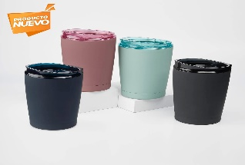 | Pieza | 60
2 | TERMO VIER CLAVE TMPS 221 TERMO DOBLE PARED. CERRADO AL VACÍO. PARED INTERNA Y EXTERNA ACERO INOXIDABLE. TERMINADO TIPO RUBBER QUE LO HACE SUAVE AL TACTO. GRABADO EN LASSEER.  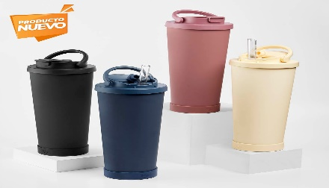 | Pieza | 80
3 | SOLAPEROS MEDIDA 2.00 CM CON LA FORMA DE GALLO UAA EN MATERIAL ZAMAC DE FUNDICION CON FORMA RECORTADA.   | Pieza | 200
4 | SOLAPERO MEDIDA 2.3 * 2.00 CM CON FORMA ESCUDO UAA EN MATERIAL ZAMAC DE FUNDICION CON FORMA RECORTADA   | Pieza | 200
5 | SOLAPEROS MEDIDA 2.00 CM CON LA FORMA DE GALLO UAA EN MATERIAL ZAMAC DE FUNDICION CON FORMA RECORTADA.   | Pieza | 200
6 | TERMO BATANI TMPS 231 TERMO DOBLE PARED. PARED INTERNA DE ACERO INOXIDABLE Y EXTERNA DE PLÁSTICO. TAPA CON SISTEMA DE ROSCA QUE GARANTIZA UN CIERRE HERMÉTICO GRABADO EN LASSER  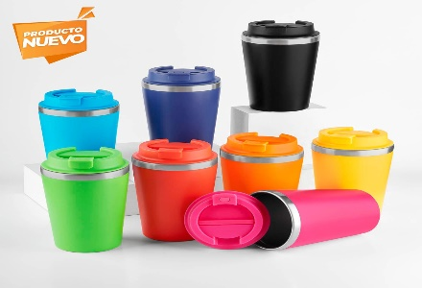 | Pieza | 60
7 | CILINDRO GOAL PARA AGUA CLAVE T206 4PRO CON CAPACIDAD DE 1,500 ML IMPRESO EN SERIGRAFÍA.  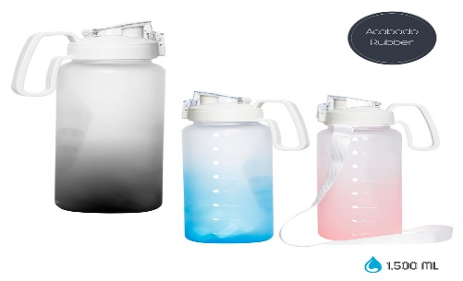 | Pieza | 50
8 | TAZA DE CERÁMICA LUNGO HO 086, CON TAPA DE BAMBÚ Y CUCHARA, CAPACIDAD 280 ML. IMPRESA EN SERIGRAFÍA A 1 TINTA.  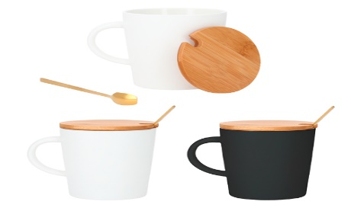 | Pieza | 50
9 | TAZA DE CERÁMICA BICOLOR MODELO NORI CLAVE HO 039, IMPRESA EN SERIGRAFÍA 1 TINTA.  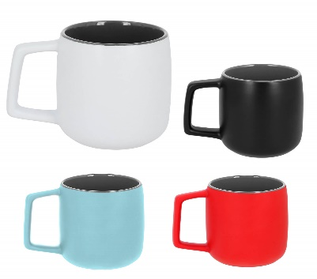 | Pieza | 60
10 | TAZA DE CERÁMICA MODELO KOZ CLAVE HO 021 CON ACABADO EXTERIOR EN RUBBER, IMPRESA EN SERIGRAFÍA 1 TINTA.  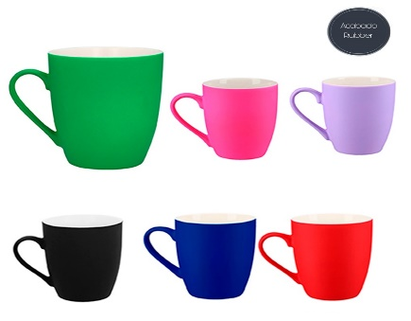 | Pieza | 60
11 | TAZA DE CERÁMICA BICOLOR MODELO DESERT CLAVE HO 143, IMPRESA EN SERIGRAFÍA 1 TINTA.  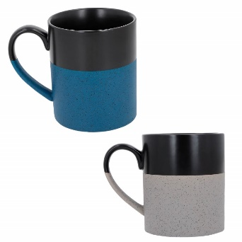 | Pieza | 60
12 | ALHAJERO MODELO ANNIE CLAVE CP 081, IMPRESO EN SERIGRAFÍA 1 TINTA  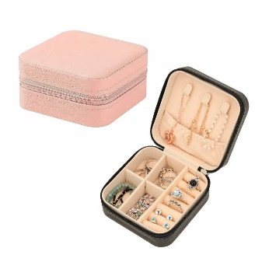 | Pieza | 30
13 | CARTERA MODELO DELIA CLAVE W652 MATERIAL CURPIEL, IMPRESA EN SERIGRAFÍA 1 TINTA.  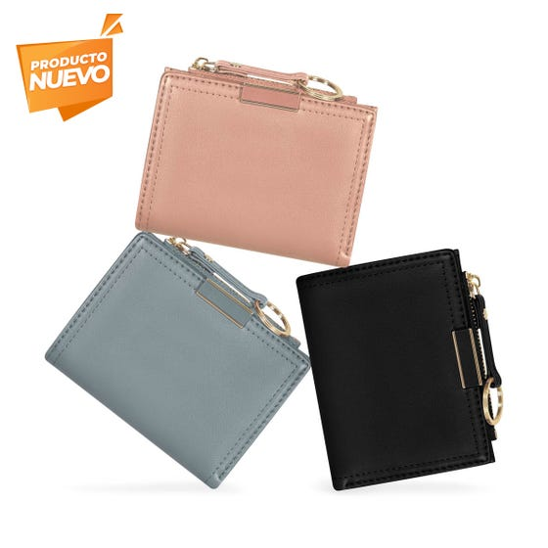 | Pieza | 30
14 | MALETA MODELO MORGAN CLAVE SIN 503, IMPRESA A 1 TINTA LOGO UAA  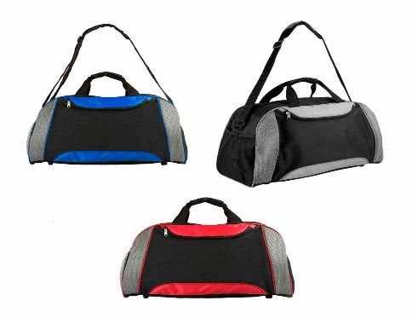 | Pieza | 25
15 | PORTA RETRATO CLAVE PRT 122 IMPRESO EN SERIGRAFIA   | Pieza | 30
16 | PLANEADOR YUSEF CLAVE HL 704  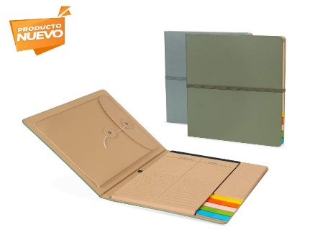 | Pieza | 80
17 | TAZA CLAVE TE 228 TAZA DOBLE PARED, FABRICADA EN ACERO INOXIDABLE, CAPACIDAD DE 300 ML. INCLUYE AGARRADERA CON DISEÑO TIPO MADERA. MANTIENE POR MÁS TIEMPO LA TEMPERATURA DE TUS BEBIDAS.  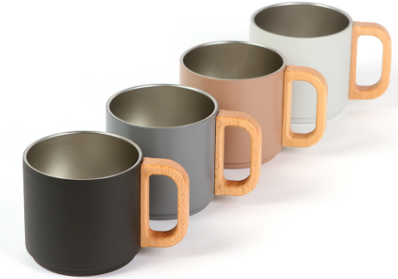 | Pieza | 60
18 | PORTA GAFETE DE LISTON CLAVE PRO 060 IMPRESO A 1 TINTA  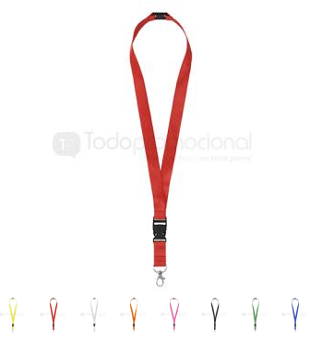 | Pieza | 100
19 | BOLÍGRAFO METÁLICO CLAVE AL 18009 CON ACABADO RUBBER Y GOMA TOUCH SCREEN. MECANISMO RETRÁCTIL. GRABASO LASSER  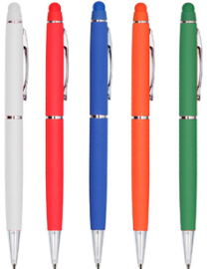 | Pieza | 100
20 | SET DE BOLIGRAFOS MOZART CLAVE A-2941 IMPRESO 1 TINTA  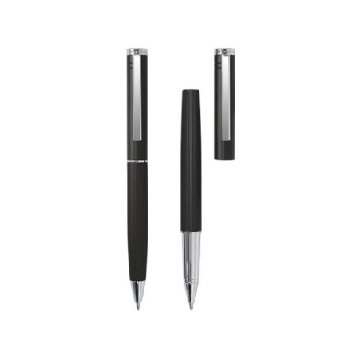 | Pieza | 60
21 | BOLIGRAFO VERDI CLAVE A2955 IMPRESO 1 TINTA  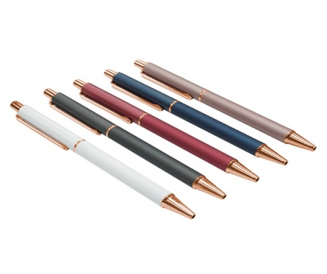 | Pieza | 100
22 | ESTUCHE MEDITERRANEO CLAVE A-2929 IMPRESO A 1 TINTA  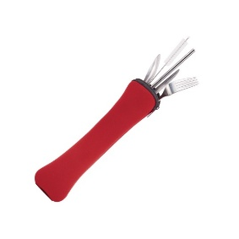 | Pieza | 30
23 | LONCHERA COLLEGE CLAVE SIN 565 IMPRESA 1 TINTA  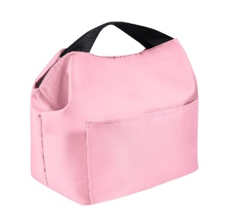 | Pieza | 50
24 | BOLIGRAFO MODELO SUITE FROST IMPRESO EN SERIGRAFIA 1 TINTA  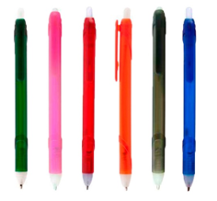 | Pieza | 1000
25 | SET PORTAVIANDAS AMANDA CLAVE KTC 613 IMPRESO EN SERIGRAFIA 1 TINTA  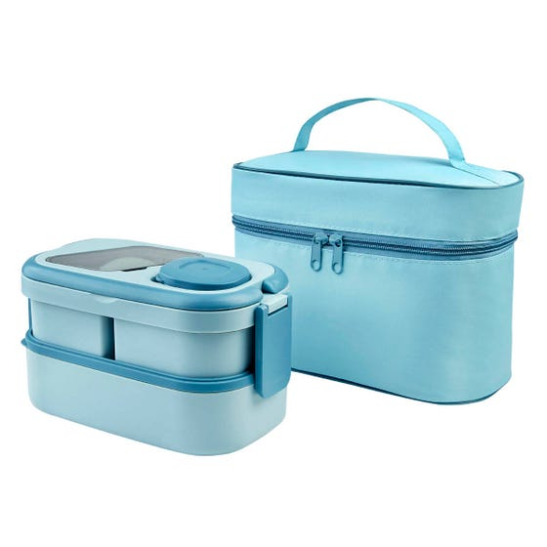 | Pieza | 25
26 | SET DELIBRETA Y BOLIGRAFO MODELO KAHLID CLAVE IHL 9043 IMPRESO EN SERIGRAFIA 1 TINTA   | Pieza | 80
27 | SET GUAMA BOLIGRAFO Y BASE DE BAMBU CLAVE EST 035 GRABADO LASSER  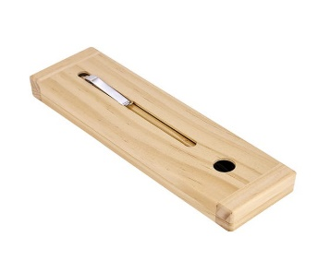 | Pieza | 50
28 | TERMO ANTICAIDAS CLAVE TE 190 BRABADO EN LASSER TINTA   | Pieza | 40
29 | TERMO MODELO HARBOUR CLAVE TE 207 GRABADO EN LASSER.  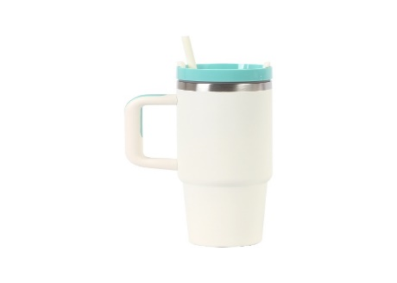 | Pieza | 60
30 | GORRA DE ALGODÓN MODELO MISIL CON VISERA DE SANDWICH EN CONTRASTE CON LOGO BORDADO.   | Pieza | 80
32 | GORRA DE POLIESTER MODELO KAMIKAZE CON LOGO BORDADO AL FRENTE   | Pieza | 80
33 | LLAVERO DE PVC DE POLLITO EN 3D CON BIRRETE   | Pieza | 300
34 | PORTACREDENCIAL DE PVC CON LOGO UAA EN 2D EN COLORES Y SUJETADOR.   | Pieza | 300
35 | BOTON DE YOYO EN MATERIAL PVC EN 2D CON LOGO DE GALLO PARA PORTA CREDENCIAL   | Pieza | 500
38 | PLAYERA CUELLO REDONDO PARA CABALLERO CALIDAD PREMIUM ALGONDON PEINADO Y 50 % POLIESTER. CON UNA IMPRESIÓN AL FRENTE EN SERIGRAFIA 1 TINTA TAMAÑO CARTA Y OTRA TAMAÑO ESCUDO   | Pieza | 180
39 | PLAYERA CUELLO REDONDO PARA DAMA CALIDAD PREMIUM ALGONDON PEINADO Y 50 % POLIESTER. CON UNA IMPRESIÓN AL FRENTE EN SERIGRAFIA 1 TINTA TAMAÑO CARTA Y OTRA TAMAÑO ESCUDO.  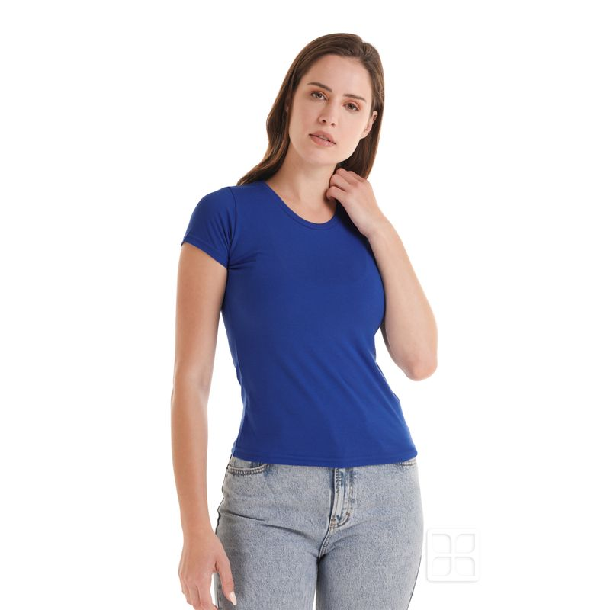 | Pieza | 160
40 | CALCENTINES UNISEX LOGO UAA POLLITO  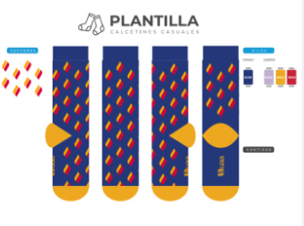 | Pieza | 600
41 | TERMO DE PLASTICO CLAVE T 70 CON DOBLE PARED, TAPA ENROSCABLE Y VALVULA DE SEGURIDAD, IMPRESO EN SERIGRAFIA  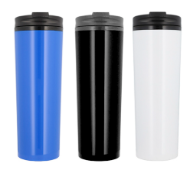 | Pieza | 100
42 | BOLSA ECOLOGICA CLAVE A2531 DE MATERIAL NON WOVEN TERMO SELLADA, CON ASAS DE COLOR IMPRESA EN SERIGRAFIA A DOS TINTAS   | Pieza | 200
43 | BOLÍGRAFO METÁLICO CLAVE BP 287 CON ESTUCHE SEMIRIGIDO DE CARTÓN, IMPRESO EN SERIGRAFIA  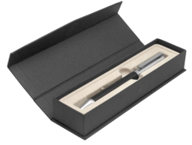 | Pieza | 60
44 | MASCOTA POLLO UAA ELABORADO EN TELA VEL 100% POLIESTER.  TÍPO DE ACABADO: TEJIDO DE PUNTO TEÑIDO EN MEDIDA DE 16 CM, DE ALTO X 12 CM. DE ANCHO, CON SUJETADOR.   | Pieza | 500
45 | LLAVERO DE PVC DE POLLITO EN 3D  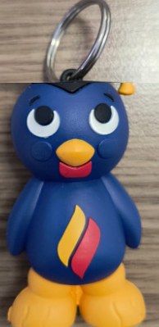 | Pieza | 300

(Nombre y firma de la persona física o representante legal de la persona física o moral o representante común de la agrupación de personas)

Anexo “2”
“Lugar y plazo de Entrega de Bienes”
Universidad Autónoma de Aguascalientes

Partida | Plazo | Lugar de entrega * | Responsable | Correo electrónico | Observaciones
Todas | 20 días naturales posteriores al fallo. | Edificio 9 de Ciudad Universitaria | Jefa del Departamento de Vinculación de La DGDyV  Mtra. en A. Blanca Alejandra López Gutiérrez | blanca.gutierrez@edu.uaa.mx | Suministro  Conforme a lo establecido en el Anexo “1”
Todas | 20 días naturales posteriores al fallo. | Edificio 9 de Ciudad Universitaria | Encargada de Tienda Universitaria  Lic. Josefina Hernández Lara | josefina.hernandez@edu.uaa.mx | Suministro  Conforme a lo establecido en el Anexo “1”

La entrega de los bienes, instalación, puesta en operación, flete, seguro, viáticos (carga y descarga hasta los lugares que se indiquen) deberá realizarse por el Licitante Adjudicado, a los: 20 días naturales, posteriores a la fecha de fallo, bajo las condiciones de entrega establecidas en las bases de la presente Licitación.

**El personal de la Universidad, no tiene autorizado ayudar con las maniobras de carga, descarga y traslado, por lo que se les reitera, que en la entrega de los bienes, se deberán tomar las medidas necesarias para este objeto.

La entrega se realizará en las Aulas, Laboratorios y salones de la Universidad en los diferentes Centros y Direcciones que se indiquen en el contrato o bien al concertar la cita de Entrega de los Bienes, a efecto de clarificar la información, se indica que la Universidad se compone de los siguientes domicilios:

* CIUDAD UNIVERSITARIA. Av. Universidad No. 940. Aguascalientes, Ags.

*La entrega se realizará en las Aulas, Laboratorios y salones de la Universidad del Centro Académico señalado, que se indiquen en el contrato o bien al concertar la cita de Entrega de los Bienes.

(Nombre y firma de la persona física o representante legal de la persona física o moral o representante común de la agrupación de personas)

Anexo “3”

Acreditación y Representación
(En papel con membrete de la empresa, o bien con su nombre o razón social impreso)

Yo, (nombre del representante legal o apoderado) , comparezco a nombre y representación de (nombre del licitante/Participante, razón social) y bajo protesta de decir verdad, manifiesto que los datos aquí asentados, son ciertos y han sido debidamente verificados, así como que cuento con facultades suficientes para suscribir la propuesta en el presente procedimiento a nombre de mi representada:

Clave del Registro Federal de Contribuyentes:
Clave patronal del licitante/Participante:
Domicilio:
Calle y número:
Colonia: Demarcación territorial o municipio:
Código postal: Entidad federativa:
Teléfonos: Fax:
Correo electrónico:
No. de la escritura pública en la que consta su Acta Constitutiva: Fecha:
Nombre, número y lugar del notario público ante el cual se dio fe de la misma:
Fecha y datos de su inscripción en el registro público de comercio (folio mercantil, fecha y lugar):
Descripción del objeto social:
Relación de accionistas. -
Apellido paterno: Apellido materno: Nombre(s): RFC % de Participación
1.
2.
3.
Reformas al acta constitutiva (señalar nombre, número y circunscripción del notario o fedatario públicos que las protocolizó, así como la fecha y los datos de su inscripción en el registro público de la propiedad):

Datos de la persona facultada legalmente:

Nombre, domicilio completo y teléfono del apoderado o representante:
RFC: | CURP:
Datos del documento mediante el cual acredita su personalidad y facultades.
Escritura pública número: | Fecha:
Nombre, número y lugar del notario público ante el cual se otorgó:

Lugar y Fecha
Protesto lo necesario.

(Nombre y firma de la persona física o representante legal de la persona física o moral o representante común de la agrupación de personas).

Código: FO-80400-14
Anexo “4”
“Cédula de ofertas económicas”
(En papel con membrete de la empresa, o bien con su nombre o razón social impreso).

1. Datos de identificación del licitante:

1.1 Nombre o razón social: _____________________________________________________________________
1.2 Nombre y cargo del representante legal o común: ________________________________________________
1.3 Clave del Registro Federal de Contribuyentes: __________________________________________________
1.4 Teléfono(s):_____________1.5 Domicilio___________ Calle _________________Número exterior __________Número interior____________Colonia___________________________C.P._________________Ciudad:______________________ Entidad:__________.

2. Oferta económica:

Partida | Descripción a detalle del bien | Unidad de Medida | Cantidad | Precio Unitario antes de IVA | Precio Total antes de IVA
1 | TERMO CROWN CLAVE TMPS 224 TERMO DOBLE PARED. | Pieza | 60 | $ | $
2 | TERMO VIER CLAVE TMPS 221 TERMO DOBLE PARED. CERRADO AL VACÍO. | Pieza | 80 | $ | $
3 | … | … | … | … | …
45 | LLAVERO DE PVC DE POLLITO EN 3D | Pieza | 300 | $ | $
 |  |  | Subtotal | $ | $
 |  |  | IVA | $ | $
 |  |  | Total | $ | $

(cantidad con letra 00/100 M.N.)

(Nombre y firma del participante o su representante legal)

Anexo “5”
Manifiesto bajo protesta de decir verdad

Fecha:
UNIVERSIDAD AUTÓNOMA DE AGUASCALIENTES.
P R E S E N T E.

Declaro bajo protesta de decir verdad que todos los datos aquí proporcionados son verdaderos. Hemos leído, revisado, analizado y aceptamos el contenido de las bases y sus anexos, de la presente Licitación, así como de las especificaciones, cantidades y características de los bienes y/o servicios requeridos, estando de acuerdo en cada uno de sus numerales.

Me comprometo a garantizar la calidad de todos los bienes y/o servicios requeridos, por el período mínimo como se muestra a continuación:

Los licitantes deberán manifestar por escrito que otorgarán un periodo de garantía como se muestra a continuación:

Tiempo de Garantía | Partida
3 meses | Todas

Contra cualquier defecto de fabricación o vicios ocultos, la cual surtirá efecto a partir del momento de aceptación por escrito de los bienes dado por la universidad. El cumplimiento de la garantía respecto de los bienes de la partidas que me sean adjudicadas se realizará en el domicilio señalado por la universidad (en sitio, incluye refacciones y mano de obra); el periodo para la resolución satisfactoria de la(s) falla(s) será de 24 horas hábiles. Este tiempo se contará a partir del momento en que la Universidad me notifique sobre la existencia de la falla, comprometiéndome a dejar el equipo o sistema en condiciones normales de funcionamiento, en el plazo señalado. Se considerarán como horas hábiles las comprendidas entre las 8:00 y las 15:00 horas de lunes a viernes. Para el caso de que un componente específico de un equipo llegue a presentar un índice de fallas del 15% o superior del total de ese tipo de equipos, me comprometo a sustituir el 100% de los componentes. Si no logro reparar el equipo en el tiempo de respuesta de 24 horas establecido, me comprometo a proporcionar a la Universidad de manera inmediata un equipo de respaldo en calidad de préstamo de idénticas o superiores características. Una vez que el equipo original sea reparado a satisfacción de la Universidad, procederé a recoger el equipo en préstamo; el tiempo máximo para reintegrar el equipo propiedad de la Universidad ya reparado no excederá de 15 días naturales. En el caso que, pasado los 15 días no llegue a reparar el equipo a satisfacción de la universidad, ésta podrá optar entre la restitución del bien, por otro de iguales o superiores características sin cargo para ella en un plazo no mayor de 15 días naturales, o a la rescisión del contrato, debiendo reintegrar en un plazo no mayor de cinco días hábiles el precio pagado más los intereses correspondientes. El tiempo necesario para efectuar las reparaciones necesarias efectuadas al amparo de la presente garantía no será computable dentro del plazo de la misma, cuando el bien sea reparado se iniciará la garantía respecto de las piezas repuestas y continuará con relación al resto.

Asimismo, cumpliré con las normas aplicables vigentes (normas oficiales mexicanas, las normas mexicanas y a falta de éstas, las normas internacionales en su caso) de conformidad con lo dispuesto por los artículos 53, 55 y 67 de la Ley Federal sobre Metrología y Normalización, para cada uno de estos bienes y/o servicios, todo esto contará a partir de la recepción a entera satisfacción por el área requisitante. Manifiesto que no me encuentro en alguno de los supuestos del artículo 71 de la Ley de Adquisiciones, Arrendamientos y Servicios del Estado de Aguascalientes y sus Municipios. Mi representada adoptará todas las medidas necesarias para evitar cualquier situación de conflicto de intereses, por lo que manifiesto que no tengo intereses económicos, afinidades políticas o nacionales, vínculos familiares o afectivos, o cualesquiera otros intereses compartidos con la Universidad o su personal, por lo que no se ve comprometida mi ejecución imparcial y objetiva del proceso de licitación o su posible Contrato. Cualquier situación constitutiva de un conflicto de intereses o que pueda conducir a un conflicto de intereses antes, durante y después de la ejecución del Contrato se declarará a la Contraloría Universitaria, asimismo declaro que no he concedido ni concederé, no he buscado ni buscaré, no he intentado obtener ni lo intentaré, y no he aceptado ni aceptaré ningún tipo de ventaja, financiera o en especie, a nadie ni de nadie, cuando tal ventaja constituya una práctica ilegal o implique corrupción, directa o indirectamente, por ser un incentivo o una recompensa relacionada con la ejecución de la licitación y en su caso su Contrato. También me comprometo a transmitir por escrito todas las obligaciones pertinentes a sus empleados y a toda persona física autorizada a representarle o a tomar decisiones en su nombre, y velaré por evitar cualquier situación que pueda dar lugar a conflictos de intereses.

Por último manifiesto bajo protesta de decir verdad, que la empresa ______________________________ a quien represento, se encuentra al corriente en el pago de sus obligaciones fiscales y en caso de resultar adjudicado presentaré la opinión del SAT correspondiente.

(Nombre y firma de la persona física o representante legal de la persona física o moral o representante común de la agrupación de personas)

Anexo “6”
Respaldo del Fabricante
EJEMPLOS:

EJEMPLO 1 y 2 (Para Fabricantes o Subsidiarias del fabricante de la marca ofertada que participen en la Licitación)

UNIVERSIDAD AUTÓNOMA DE AGUASCALIENTES.
P R E S E N T E.

Declaro bajo protesta de decir verdad y por medio de (nombre Fabricante o subsidiaria) que somos (fabricantes o subsidiaria del fabricante) de la Marca(Nombre de la marca) mismos que corresponden a las partida (No. de la partida ofertada y nombre del bien)de este proceso de Licitación, por lo que cuento con la organización, recursos materiales, experiencia, capacidad técnica y financiera para suministrar los bienes antes mencionados de acuerdo a los términos y condiciones establecidos en estas bases.

(Nombre y firma del fabricante o subsidiaria)
(Incluir teléfono, correo electrónico y domicilio para contactar a quien suscribe)
-----------------------------------------------------------------------------------------------------------------------------------------------------------

EJEMPLO 3 (Carta del Fabricante para Distribuidores Autorizados que participan en la Licitación)

UNIVERSIDAD AUTÓNOMA DE AGUASCALIENTES.
P R E S E N T E.

Declaro bajo protesta de decir verdad y por medio de (Nombre del fabricante) que la empresa (nombre del licitante que participa) es Distribuidor Autorizado de la marca (Nombre de la marca) en específico la para (No. de partida y nombre) ofertados en este proceso de Licitación. Por lo que avalamos y respaldamos la propuesta presentada por nuestro distribuidor para cumplir las obligaciones contraídas de acuerdo a los términos y condiciones establecidos en estas bases.
(Nombre y firma del fabricante)
(Incluir teléfono, correo electrónico y domicilio para contactar a quien suscribe)
-------------------------------------------------------------------------------------------------------------------------------------------------------------

EJEMPLO 4 (Empresas que tienen carta de respaldo del Distribuidor Autorizado o mayorista)

UNIVERSIDAD AUTÓNOMA DE AGUASCALIENTES.
P R E S E N T E.

Declaro bajo protesta de decir verdad y por medio de (Nombre del Distribuidor Autorizado) que la empresa (Nombre del licitante que participa) es mi Distribuidor de la marca (Nombre de la marca) en específico para la (No. de partida y nombre), del cual soy Distribuidor Autorizado directamente por el Fabricante (Nombre del Fabricante), que corresponden a las partidas que se ofertan en este proceso de Licitación, información que puede ser corroborada en cualquier momento vía documental. En este orden de ideas avalamos y respaldamos la propuesta presentada por (Nombre del licitante que participa) para cumplir las obligaciones contraídas de acuerdo a los términos y condiciones establecidos en estas bases.

(Nombre y firma del Distribuidor o Mayorista)
(Incluir teléfono, correo electrónico y domicilio para contactar a quien suscribe)
-----------------------------------------------------------------------------------------------------------------------------------------------------------
EJEMPLO 5 (Cuando en la licitación participan Empresas que con manifiesto bajo protesta decir verdad, expresan ser Distribuidor Autorizado o mayorista de quien fabrica los bienes o que brinda el servicio)

UNIVERSIDAD AUTÓNOMA DE AGUASCALIENTES.
P R E S E N T E.

Declaro bajo protesta de decir verdad que en la empresa (Nombre del licitante que participa), somos Distribuidor de la marca (Nombre de la marca de los bienes ofertados) en específico para las partidas ______, que corresponden a los bienes que se ofertan en el Anexo “1” de este proceso de Licitación. Por lo que entregaré conforme a las características técnicas presentadas.

En caso de resultar adjudicado dentro del presente procedimiento de Licitación y en caso de ser necesario, bajo mi cuenta y responsabilidad, manifiesto mi compromiso para garantizar el correcto y adecuado funcionamiento de los bienes ofertados.

(Nombre y firma del Licitante participante)

-----------------------------------------------------------------------------------------------------------------------------------------------------------
(Nombre y firma de la persona física o representante legal de la persona física o moral o representante común de la agrupación de personas)

* * En todos los ejemplos de las cartas se deben Incluir teléfono, correo electrónico y domicilio para contactar a quien suscribe. De preferencia estar dirigidas a la Universidad Autónoma de Aguascalientes, con una vigencia no mayor a 30 días. En la firma del contrato se solicitará el original.

Anexo “7”
Modelo de contrato
C. No.

CONTRATO DE ADQUISICIÓN DE_________________, QUE CELEBRAN POR UNA PARTE LA UNIVERSIDAD AUTÓNOMA DE AGUASCALIENTES, EN LO SUCESIVO “LA UNIVERSIDAD”, REPRESENTADA POR SU RECTORA DRA. EN ADMÓN. SANDRA YESENIA PINZÓN CASTRO Y POR EL SECRETARIO GENERAL, DR. JOSE MANUEL LÓPEZ LIBREROS Y POR LA OTRA PARTE, __________ S.A. DE C.V., EN LO SUCESIVO “EL PROVEEDOR”, REPRESENTADA POR EL _________, EN SU CARÁCTER DE REPRESENTANTE LEGAL, DE CONFORMIDAD CON LAS DECLARACIONES Y CLÁUSULAS SIGUIENTES:
D E C L A R A C I O N E S
I.- DE “LA UNIVERSIDAD”:

A).- Que es un organismo público descentralizado del Estado, con personalidad jurídica propia, cuya función es impartir la enseñanza media y superior en el Estado de Aguascalientes, realizar la investigación científica y humanística y extender los beneficios de la cultura a los diversos sectores de la población, de acuerdo a su Ley Orgánica publicada en el periódico oficial del estado con fecha 24 de febrero de 1974. Así como el desarrollo de las actividades destinadas a dar cumplimiento a los fines y metas establecidas en sus ordenamientos legales y plan de desarrollo.

B).- Que la Dra. En Admón. Sandra Yesenia Pinzón Castro en su carácter de Rectora, asume la representación legal de la Institución, de conformidad con el nombramiento que le fue conferido por la H. Junta de Gobierno de la Universidad Autónoma de Aguascalientes el 01 de diciembre de 2022 y en términos de lo señalado por los artículos 12 de la Ley Orgánica de la Universidad Autónoma de Aguascalientes y 59 de su Estatuto, teniendo conforme al artículo 14 fracción X, facultades para delegarla.

C).- Que su domicilio se ubica en Avenida Universidad número 940, Ciudad Universitaria, código postal 20100, en Aguascalientes, Ags.

D).- Que cuenta con la autorización del presupuesto para cumplir con los compromisos derivados del contrato, específicamente, los recursos provienen ______________________-.

II. “EL PROVEEDOR” declara que:

A).- Que es una Sociedad Anónima legalmente constituida conforme a las leyes mexicanas, como lo acredita con el Testimonio de la Escritura Pública No. ____ de fecha 22 __________, otorgada ante la fe del Notario Público No. __ de la _________________________, Lic. ___________________, con Registro Federal de Contribuyentes ____________.
B) Que el ___________________, en su carácter de Representante Legal cuenta con las facultades suficientes para celebrar el presente Contrato, como lo acredita con el Testimonio de la Escritura Pública No. ____ de fecha ________, otorgada ante la fe del Notario Público No. ____ de la Ciudad _____, Lic. ________, facultades que bajo protesta de decir verdad, manifiestan no les han sido revocadas ni modificadas en forma alguna a la fecha de suscripción del presente instrumento.
C).- Que tiene por objeto social, entre otros: ________________________________.

D).- Manifiesta bajo protesta de decir verdad, que dispone de la organización, experiencia, elementos técnicos, humanos y económicos necesarios, así como con la capacidad suficiente para satisfacer de manera eficiente y adecuada las necesidades de “LA UNIVERSIDAD”.
E).- Manifiesta bajo protesta de decir verdad que se encuentra al corriente en el cumplimiento de sus obligaciones fiscales, de conformidad a lo dispuesto en el Código Fiscal de la Federación y demás leyes tributarias.
F).- Que para los efectos de este Contrato, señala como domicilio el ubicado en ____ No. ___, Col. _____, _____________, C.P. _________, con número telefónico ________, correo electrónico: __________________.

III.- DE AMBAS PARTES:

A).- Se reconocen la personalidad que ostentan y celebran el presente contrato de compra-venta, como resultado del procedimiento de Invitación a cuando menos tres personas N° _____________ para la Adquisición de ____________________________ de la Universidad Autónoma de Aguascalientes, de la cual resulto adjudicado “EL PROVEEDOR”, obligándose al tenor de las siguientes:

C L Á U S U L A S

PRIMERA.- Objeto del contrato: “LA UNIVERSIDAD” se obliga a adquirir de “EL PROVEEDOR” y éste se obliga a suministrar los bienes consistentes en __________________ para el Departamento de _________ de “LA UNIVERSIDAD”, cuyas características, especificaciones y cantidades se describen en el Anexo “1”, que suscrito por ambas partes forman parte integrante del presente instrumento.

SEGUNDA.- Monto: “LA UNIVERSIDAD” se obliga a cubrir a “EL PROVEEDOR” como contraprestación por los bienes objeto del presente instrumento jurídico, la cantidad total de $________________ (_______________), más la cantidad de _____________ correspondientes al 16% del Impuesto al Valor Agregado, dando un total de $____________(_________) de conformidad con los precios unitarios que se indican a continuación:
PARTIDA | CANTIDAD | PRECIO UNITARIO ANTES DE IVA | TOTAL
Las partes convienen que el presente contrato se celebra bajo la modalidad de precios fijos, por lo que el monto de los mismos no cambiará durante la vigencia del mismo. .
TERCERA.- Forma de pago: “LA UNIVERSIDAD” se obliga a pagar a “EL PROVEEDOR”, la cantidad señalada en la Cláusula SEGUNDA en pesos mexicanos, dentro de los 20 días naturales posteriores a la fecha plena de aceptación por parte del área receptora de los bienes que integran cada partida adjudicada y previa revisión y aprobación de las facturas correspondientes.

“EL PROVEEDOR” se compromete a entregar a “LA UNIVERSIDAD” a través del Departamento de Compras de la Dirección General de Finanzas la factura correspondiente para su aprobación, acompañadas del escrito de aceptación de los bienes que emita el área receptora de los mismos, misma que contendrá todos los datos y requisitos fiscales aplicables, desglosando el Impuesto al Valor Agregado. En caso de que “EL PROVEEDOR” presente su factura con errores o deficiencias, el plazo de pago se ajustará en términos del artículo 62 del Reglamento de la Ley de Adquisiciones, Arrendamientos y Servicios del Sector Público.

CUARTA.- Plazo, lugar y condiciones de entrega: “EL PROVEEDOR” se compromete a entregar a “LA UNIVERSIDAD” los bienes que se mencionan en la Cláusula Primera del presente, a más tardar a los (xx) días siguientes a la firma del contrato, correspondiendo a el día ____del mes de __ del 20__, en el Departamento de __________, edificio ___ del Centro __________, Ciudad Universitaria, en horario de 8:00 a 15:00 horas, siendo responsable de su recepción _________y conforme a las condiciones de entrega establecidas en las bases y junta de aclaraciones de la Licitación Pública N°____________.

Previo a la entrega de bienes, y cuando menos 24 horas antes de la entrega de bienes, “EL PROVEEDOR” deberá concertar cita para tal fin al Departamento de Compras de “LA UNIVERSIDAD”, a los teléfonos 01 (449) 910-74-84, 910-74-85 o 910-74-86, con ________________________. Únicamente se otorgaran prorrogas para el cumplimiento de las obligaciones establecidas en el presente instrumento, cuando previo a su fecha de vencimiento y a solicitud expresa por escrito del proveedor, se establezcan y acredite el caso fortuito o la fuerza mayor que justifiquen el otorgamiento de la prorroga necesaria para el cumplimiento de las obligaciones.

De igual forma, “EL PROVEEDOR” se obliga a instalar y poner en operación los bienes objeto del presente contrato, así como a capacitar al personal que para tal efecto sea designado por “LA UNIVERSIDAD”, dentro de los 7 días posteriores a la fecha de entrega de los bienes. “EL PROVEEDOR” podrá cumplir con las obligaciones del presente contrato, antes del vencimiento de los plazos establecidos para tal efecto, previa conformidad de “LA UNIVERSIDAD”. “EL PROVEEDOR” se obliga a entregar los bienes perfectamente empacados, con las envolturas originales del fabricante y en condiciones de embalaje que los resguarden del polvo y la humedad, debiendo garantizar la identificación y entrega individual y total de los bienes que preserven sus cualidades durante el transporte y almacenaje, sin desgaste de su vida útil y sin daño o perjuicio alguno para “LA UNIVERSIDAD”. De igual forma “EL PROVEEDOR” se obliga a cubrir todos los gastos y absorber todos los riesgos hasta los sitios de entrega señalados, así como los relativos al aseguramiento de los mismos; la instalación y puesta en operación a entera satisfacción de “LA UNIVERSIDAD”. Durante la recepción, los bienes estarán sujetos a una verificación aleatoria, con objeto de revisar que se entreguen conforme con la descripción del Catálogo de Artículos, así como con las condiciones requeridas, considerando cantidad, empaques y envases en buenas condiciones. “EL PROVEEDOR”, se compromete a realizar la entrega de los bienes de manera personal, ya que no se aceptará la entrega de bienes mediante contratación de servicio de mensajería o paquetería.

QUINTA.- Pruebas de Aceptación: Una vez que “el proveedor” entregue la totalidad de los bienes adjudicados, se realizarán pruebas de aceptación y consistirán en verificar que las características de los bienes entregados correspondan a las solicitadas y ofertadas. En caso de que los bienes entregados no cumplan con las características técnicas solicitadas y ofertadas, se tendrán como bienes no entregados y se aplicará la pena correspondiente.

SEXTA.- Garantías.- “EL PROVEEDOR” se obliga a otorgar a “LA UNIVERSIDAD”, las garantías que se enumeran a continuación:

- Garantía de los bienes: “EL PROVEEDOR” se obliga con “LA UNIVERSIDAD” a entregar junto con los bienes objeto de este contrato, una garantía de calidad de los bienes objeto del presente contrato por _________ meses, contra vicios ocultos, defectos de fabricación o cualquier daño que presenten, la cual deberá entregar a “LA UNIVERSIDAD” por escrito en papel membretado, debidamente firmada por el representante legal de “EL PROVEEDOR”, a entera satisfacción de “LA UNIVERSIDAD”. La que surtirá efecto a partir del momento de la aceptación por escrito de los bienes dada por “LA UNIVERSIDAD”, si dentro del periodo de garantía se presentare algún defecto, “el proveedor” queda obligado a reponer el bien, sin cargo para “la universidad”, en un plazo no mayor de 15 días naturales a partir de la notificación.

- Garantía de cumplimiento del contrato.- “EL PROVEEDOR” se obliga a otorgar a “LA UNIVERSIDAD”, dentro de un plazo de diez días naturales posteriores a la firma de este instrumento, una garantía de cumplimiento de todas y cada una de las obligaciones a su cargo derivadas del presente Contrato y de las bases de la Licitación Pública N°_____________, póliza de fianza expedida por compañía autorizada en los términos de la Ley Federal de Instituciones de Fianzas, y a favor de la “Universidad Autónoma de Aguascalientes”, por un monto equivalente al 10% (diez por ciento) sobre el importe que se indica en la Cláusula SEGUNDA del presente contrato, sin considerar el Impuesto al Valor Agregado. “EL PROVEEDOR” queda obligado a entregar a “LA UNIVERSIDAD” la póliza de fianza, apegándose al texto que se indicado en las bases de la Licitación Pública N°_____________. Dicha póliza de garantía de cumplimiento del contrato será devuelta a “EL PROVEEDOR” una vez que “LA UNIVERSIDAD” le otorgue autorización por escrito, para que éste pueda solicitar a la afianzadora correspondiente la cancelación de la fianza, autorización que se entregará a “EL PROVEEDOR”, siempre que demuestre haber cumplido con la totalidad de las obligaciones adquiridas por virtud del presente contrato.

SÉPTIMA.- Ejecución de la póliza de fianza de cumplimento de este contrato: “LA UNIVERSIDAD” llevará a cabo la ejecución de la garantía de cumplimiento del contrato en los casos siguientes: a) Se rescinda administrativamente este contrato. b) Durante su vigencia se detecten deficiencias, fallas o calidad inferior en los bienes suministrados, en comparación con los ofertados. c) Por cualquier otro incumplimiento de las obligaciones contraídas en este contrato y en las bases de la Licitación Pública Internacional N°_________________.

OCTAVA.- Prohibición de cesión de derechos y obligaciones.- “EL PROVEEDOR” se obliga a no ceder en forma parcial ni total, a favor de cualquier otra persona física o moral, los derechos y obligaciones que se deriven de este Contrato.

NOVENA.- Derechos de Propiedad Intelectual y Derechos de Autor: “EL PRESTADOR DE SERVICIOS” asume la responsabilidad total en caso de que con motivo de la prestación de los servicios materia de este Contrato se infrinjan patentes, marcas, derechos de autor, propiedad industrial o cualquier otro derecho en materia intelectual, obligándose a responder legalmente en el presente o futuro ante cualquier reclamación de terceros, dejando a salvo a “LA UNIVERSIDAD” o a quienes sus derechos e intereses representen.

DÉCIMA.-Penas convencionales: Las partes convienen en que en caso de que “EL PROVEEDOR” incumpla con las obligaciones derivadas del contrato por causas imputables a él o se atrase en la fecha de entrega de los bienes, se le aplicará una pena convencional del 1% (uno por ciento) sobre el monto de los bienes en que incumpla, antes de impuesto, por cada día natural de mora. Esta pena se deducirá administrativamente de los saldos pendientes de pago que tuviese “LA UNIVERSIDAD” con el proveedor y no excederá del monto de la garantía de cumplimiento del contrato. Lo anterior con independencia de las acciones que le corresponda realizar a “LA UNIVERSIDAD”.

DÉCIMA PRIMERA.- Terminación anticipada: De conformidad con lo establecido en el artículo 54 Bis, de la Ley de Adquisiciones, Arrendamientos y Servicios del Sector Público, “LA UNIVERSIDAD” podrá dar por terminado anticipadamente el presente Contrato sin responsabilidad para éste y sin necesidad de que medie resolución judicial alguna, cuando concurran razones de interés general o bien, cuando por causas justificadas se extinga la necesidad de requerir los bienes objeto del presente Contrato, y se demuestre que de continuar con el cumplimiento de las obligaciones pactadas se ocasionaría algún daño o perjuicio a “LA UNIVERSIDAD” o se determine la nulidad total o parcial de los actos que dieron origen al presente instrumento jurídico, con motivo de la resolución de una inconformidad emitida por la Secretaría de la Función Pública. En estos casos “LA UNIVERSIDAD” reembolsará a “EL PROVEEDOR” los gastos no recuperables en que haya incurrido, siempre que estos sean razonables, estén comprobados y se relacionen directamente con el presente instrumento jurídico.

DÉCIMA SEGUNDA.- Rescisión administrativa del contrato: “LA UNIVERSIDAD” podrá rescindir administrativamente el presente contrato en cualquier momento, cuando “EL PROVEEDOR” incurra en incumplimiento de cualquiera de las obligaciones a su cargo, de conformidad con el procedimiento previsto en el artículo 54, de la Ley de Adquisiciones, Arrendamientos y Servicios del Sector Público. “LA UNIVERSIDAD” podrá suspender el trámite del procedimiento de rescisión, cuando se hubiera iniciado un procedimiento de conciliación respecto del contrato materia de la rescisión. De manera enunciativa se señalan algunas de las causas de rescisión: Cuando no entregue la garantía de cumplimiento del contrato, dentro del término de 10 (diez) días naturales posteriores a la firma del mismo; Cuando incurra en falta de veracidad total o parcial respecto a la información proporcionada para la celebración del contrato; Cuando se incumpla, total o parcialmente, con cualesquiera de las obligaciones establecidas en el este instrumento jurídico y sus anexos; Cuando se compruebe que “EL PROVEEDOR” haya entregado bienes con descripciones y características distintas a las pactadas en el presente instrumento jurídico; En caso de que “EL PROVEEDOR” no reponga los bienes que le hayan sido devueltos, por problemas de calidad, defectos o vicios ocultos, de acuerdo a lo estipulado en el presente contrato; Cuando se transmitan total o parcialmente, bajo cualquier título, los derechos y obligaciones pactadas en el presente instrumento jurídico; Si la autoridad competente declara el concurso mercantil o cualquier situación análoga o equivalente que afecte el patrimonio de “EL PROVEEDOR”.

DÉCIMA TERCERA.- Procedimiento de rescisión: Para el caso de rescisión administrativa las partes convienen en someterse procedimiento estipulado en el Artículo 54 de la Ley de Adquisiciones, Arrendamientos y Servicios del Sector Público.

DÉCIMA OCTAVA.- Modificaciones.- De conformidad con lo establecido en el artículo 52 de la Ley de Adquisiciones, Arrendamientos y Servicios del Sector Público y su Reglamento, “LA UNIVERSIDAD” podrá celebrar por escrito convenio modificatorio al presente contrato dentro de la vigencia del mismo. Para tal efecto, “EL PROVEEDOR” se obliga a presentar, en su caso, la modificación de la garantía, en términos del artículo 68, del Reglamento de la Ley de Adquisiciones, Arrendamientos y Servicios del Sector Público.

DÉCIMA NOVENA.- Notificaciones: Todo aviso, solicitud, comunicado o notificación que deban darse las partes con motivo de este contrato y sus anexos, lo harán por escrito a sus respectivos domicilios, de forma personal o mensajería. Se podrán entregar por transmisión electrónica, siempre y cuando sean debidamente entregados los originales al día siguiente de su trasmisión, en horas de oficina a las personas y domicilios que se señalan en las declaraciones de ambas partes.

VIGÉSIMA.- Legislación y Jurisdicción: Ambas partes convienen en que, todo lo no previsto expresamente en el presente Contrato, se regirá por las disposiciones contenidas en la Ley de Adquisiciones, Arrendamientos y Servicios del Sector Público, su Reglamento y demás disposiciones vigentes y aplicables. En caso de controversia para la interpretación y cumplimiento del presente Contrato, las partes se someten a la jurisdicción y competencia de los Tribunales del Estado de Aguascalientes, renunciando al fuero que le pudiera corresponder por razón de su domicilio presente, futuro o por cualquier otra causa. Previa lectura y debidamente enteradas las partes del contenido, alcance y fuerza legal del presente contrato, en virtud de que se ajusta a la expresión de su libre voluntad y que su consentimiento no se encuentra afectado por dolo, error, mala fe ni otros vicios de la voluntad, lo firman y ratifican en todas sus partes, por dos tantos, en la Ciudad de Aguascalientes, Ags., a los __ días del mes de _____________ del año dos mil____.

Anexo “8”

Formato de Fianza
FIANZA OTORGADA EN FAVOR DE LA UNIVERSIDAD AUTÓNOMA DE AGUASCALIENTES PARA GARANTIZAR EL CUMPLIMIENTO DEL CONTRATO ___________________ ADJUDICADO CON FECHA_______________ A LA PERSONA FÍSICA/MORAL ________________, CON REGISTRO FEDERAL DE CONTRIBUYENTES __________ y DOMILICILIO____________________, POR LA CANTIDAD DE (_________________ PESOS OO/100 MONEDA MEXICANA), SIN INCLUIR EL IMPUESTO AL VALOR AGREGADO. DICHA CANTIDAD EQUIVALE AL 10% (DIEZ POR CIENTO) DEL MONTO TOTAL AMORTIZADO EN EL CONTRATO ANTES REFERIDO, GARANTIZANDO EL FIEL Y EXACTO CUMPLIMIENTO DE TODAS Y CADA UNA DE LAS OBLIGACIONES DERIVADAS DEL CONTRATO ANTERIOR, ASÍ COMO LOS DEFECTOS O VICIOS OCULTOS (O DE CALIDAD), IMPUTABLES A LA PERSONA ANTES MENCIONADA.
La presente fianza se expide de conformidad con lo establecido en la Ley De Adquisiciones, Arrendamientos y Servicios del Sector Público y La Ley Federal de Instituciones de Seguros y Fianzas.
Esta fianza estará vigente hasta que se haya cumplido en su totalidad el contrato firmado:
La compañía afianzadora expresamente acepta que:
A).-La fianza se otorga atendiendo a todas y cada una de las estipulaciones contenidas en el contrato antes mencionados.
B).- Esta fianza estará vigente durante el cumplimiento de la obligación garantizada y continuará en caso de que se otorgue prórroga para el cumplimento del contrato así como durante la duración de cualquier procedimiento judicial que, en su caso, llegase a interponerse hasta en tanto no haya resolución definitiva por autoridad competente.
C).- La fianza garantiza el 10 % (diez por ciento del monto total contratado, sin incluir el impuesto al valor agregado, es decir la cantidad de $________ (____________________00/100 PESOS MONEDA NACIONAL)
D).- En caso de hacerse efectiva la presente garantía, esta institución de fianzas acepta someterse al procedimiento de ejecución establecido en los artículos 279, 281 y 282 de la Ley de Instituciones de Seguros y Fianzas, así mismo en lo referente al cobro de la indemnización por mora que prevé esta ley por pago extemporáneo de la póliza requerida.
E).- Para liberar esta fianza es requisito indispensable la manifestación expresa y por escrito del Director General de Finanzas de la Universidad Autónoma de Aguascalientes.

(Nombre y firma de la persona física o representante legal de la persona física o moral o representante común de la agrupación de personas)

Anexo “9”
CENTROS DE SERVICIO
Fecha:

UNIVERSIDAD AUTONOMA DE AGUASCALIENTES
P R E S E N T E

Declaro bajo protesta de decir verdad que a continuación, se muestra relación de Centros de Servicio autorizados por el fabricante para Soporte, Mantenimiento y Reparación de los bienes objeto del presente procedimiento, dentro del territorio mexicano.

Partida | Fabricante | Dirección
Domicilio
Tel:
Correo electronico:
Domicilio
Tel:
Correo electronico:
Domicilio
Tel:
Correo electronico:

Atentamente

(Nombre y firma de la persona física o representante legal de la persona física o moral o representante común de la agrupación de persona).

Anexo “10”
Correo electrónico del licitante/Participante

UNIVERSIDAD AUTONOMA DE AGUASCALIENTES
P R E S E N T E

Nombre del licitante/Participante:

Fecha:

Me refiero al procedimiento ________________________ No._______________ en el que mi representada, _________________________________ participa a través de la propuesta que se contiene en el presente sobre.

Sobre el particular, manifiesto que mi correo electrónico para recibir notificaciones por parte de la convocante es: ________________________________________.

(Nombre, cargo y firma de la persona física o representante legal de la persona física o moral o representante común de la agrupación de persona).

Anexo “11”
Formato entrega-recepción
(Se recomienda seguir el orden del presente formato y señalar claramente cada apartado en su propuesta)
(En papel con membrete de la empresa, o bien con su nombre o razón social impreso).
Número | Descripción | Obligatoriedad | Entrega | Observación
 | Documentación administrativa
1 | Acreditación y representación, Anexo “3” | Si
1.1 | Correo electrónico del licitante/Participante. Anexo “10” | Si
2 | Identificación: Original y copia. | Si
2.1 | CSF: Constancia de Situación Fiscal en donde consta el Registro Federal de Contribuyentes del licitante que participe en el procedimiento de AD por licitación desierta. | Sí
2.2 | RFC: Registro Federal de Contribuyentes del Representante Legal o apoderado de la empresa que participe en el procedimiento de licitación (En caso de personas morales). | Sí
2.3 | Personas Morales: En caso de personas morales, incluir el acta constitutiva de la empresa y el poder del representante legal, copia. Importante: Puede colocar la Constancia de Proveedor vigente del 2025, “Padrón de Proveedores UAA”. | Sí
2.4 | Personas Físicas: Acta de nacimiento en copia simple. | Sí
 | Documentos legales adicionales:
2.5 | Comprobante del SAT en donde se indica que está al corriente de sus obligaciones fiscales. | Si
2.6 | Opinión del Cumplimiento de Obligaciones fiscales en materia de Seguridad Social. 20 de marzo al 26 de marzo de 2025. | Si
2.7 | Constancia de situación fiscal del INFONAVIT. | Si
2.8 | Opinión de Situación Fiscal de Cumplimiento de Obligaciones Estatales emitida por la Secretaría de Finanzas del Estado de Aguascalientes. | Si
(A excepción de la constancia número 2.6, se deberán presentarse las diversas opiniones de cumplimiento, vigentes, en sentido positivo o sin adeudo, con una vigencia no mayor a 30 días de la fecha del acto de Recepción y Apertura de Propuestas, es decir, dentro de una vigencia del (26 de febrero al 26 de marzo de 2025). La opinión de Cumplimiento de Obligaciones fiscales en materia de Seguridad Social deberá presentarse con fecha del día 20 de marzo al 26 de marzo de 2025.
3 | Manifiesto: Presentar declaración por escrito bajo protesta de decir verdad de no encontrarse en alguno de los supuestos que señala el artículo 71 de la Ley manifiesto de calidad y garantía de los bienes, de acuerdo al formato del Anexo “5”, que se integra a estas bases. 3 meses todas las partidas. | Si
4 | Formato de fianza Anexo “8” | Si
 | Documentación propuesta técnica
5 | Especificaciones técnicas con descripción pormenorizada de los bienes, Anexo “1” | Si
6 | Información Técnica documental: | Si
6.1 | Manifiesto de Calidad. En caso de ofertar para las partidas: 38 y 39.
7 | Tiempo y lugar de entrega de los bienes: entregar el Anexo “2”, firmado, en el cual constara el compromiso de realizar la entrega en lugar y fechas que se indica. 20 dias naturales | Si
8 | Respaldo del Fabricante | Si
9 | Centros de Servicio/Garantía: | Si
 | Propuesta Económica
10 | Propuesta económica Anexo “4”. | Si
 | Otros requisitos
11 | Propuesta digital: en memoria USB. | Si
12 | Relación de documentación para entregar Anexo “11”. Se deberá foliar la propuesta e indicar en el anexo 1, cuantas páginas integran la documentación presentada. | Si
 | Propuesta firmada autógrafamente en cada una de las hojas | Si
 | Propuesta Foliada | Si
Entrega por el Licitante/Participante | Recibe por la convocante
(Nombre y firma de la persona física o representante legal de la persona física o moral o representante común de la agrupación de persona). | Universidad Autónoma de Aguascalientes

